MALTA
Akdeniz’in Güneş Batmayan Adası
Türk Hava Yolları ile
29 Ekim – 01 Kasım 2026
(3 Gece / 4 Gün)
İLK GÜN 3 ŞEHİRLER TURU ÜCRETSİZ
1.Gün İstanbul – Malta | 3 Şehirler
Turumuza sabah saat 05:30’da İstanbul Yeni Havalimanı Dış Hatlar Terminali’nde rehberimiz ile buluşarak başlıyoruz. Bilet ve bagaj işlemlerimizin ardından Türk Hava Yolları TK1369 sefer sayılı tarifeli uçuşu ile saat 07:55’te İstanbul – Malta uçuşumuzu gerçekleştiriyoruz. Yerel saat ile 08:30’da Malta’ya varışımızın ardından 3 şehirler panoramik turumuzu gerçekleştireceğiz. Arkanıza yaslanın ve Cottonera olarak da bilinen ve Malta Şövalyeleri tarafından inşa edilmiş ve desteklenmiş Vittoriosa, Cospicua ve Senglea şehirlerini bizimle keşfedin. Cospicua’daki otobüs gezimizin sonrasında yürüyerek mistik ve gizemli Vittorosa şehrinin dar sokaklarını gezeceğiz, tarihi kiliseleri ve sarayları göreceğiz. Son olarak da muhteşem liman manzarası ile Büyük Liman’ın merkezinde konumlandırılmış gözetleme kulesi ile Senglea bizi bekliyor olacak. Turumuzun bitiminde otelimize geri dönüyoruz. Konaklama otelimizde.
2.Gün Malta | Mosta & Rabat & Mdina & Valletta
Otelimizde alacağımız kahvaltının ardından tüm gün serbest zaman. Arzu eden misafirlerimiz rehberimizin ekstra olarak düzenleyeceği Mosta & Rabat & Mdina & Valletta & (60 Euro) turumuza katılabilirler. İlk durağımız Mosta. Bu turumuzda Avrupa'nın üçüncü büyük kubbesine sahip olan Santa Maria Assunta bazalikasını ziyaret ediyoruz. Kubbesinin dış çapı 56.2 metre olan bu devasa bazalika’nın iç resimleri özellikle ressam Giuseppe Cali tarafından yapılmış. 1942 yılında 2. Dünya savaşında Alman Nazi uçakları tarafından atılmış olan ve kubbeyi delerek kilisenin zemine saplanan ama patlamayan 200 kg ağırlığındaki bombanın replikasını görüp kilisenin iç ve dış mimarisi hakkında bilgi alacağız. Mosta’dan ayrıldıktan sonra ise M.Ö.700 yılında kolonileştirilen ve Mdina’yı çevreleyen tarihten kalma dar sokakları ile Rabat’a geçeceğiz. Rabat’ı gördükten sonra ise yürüyerek meşhur dizi Game of Thrones’un birçok sahnesinin çekildiği doğal set olan Malta’nın eski başkenti Mdina’yı ziyaret ediyoruz. Sessiz şehir olarak bilinen bu Orta çağ şehrinin dar sokaklarında gezerken muhteşem Saint Paul Katedrali, 13.yüzyıldan kalma Maltanın asil ailelerinden Falson ailesinin inşa ettirdiği Falson Malikanesi, Barok tarzda 17.yüzyılda inşa edilmiş Karmelite Manastırı, Vilhena Sarayı ve Mdina’nın eski evlerini göreceğiz. Serbest zamanımız sonrası Valletta’ya doğru yola çıkacağız. Valletta şehir turumuzu gerçekleştireceğiz. Valetta Avrupa Birliği Bakanlar Kurulu tarafından 2018 yılı Avrupa kültür başkenti olarak seçilmiştir. Turumuz esnasında muhteşem surlarla çevrilmiş Valetta şehrini dışarıdan görme fırsatımız olacak. Otobüsle yapacağımız turdan sonra rehberimiz eşliğindeki tur ile başkent Valletta’nın canlı sokaklarını gezerek şehri keşfedeceğiz. İlk durağımız bu görkemli şehri çevreleyen savunma surlarının üst bölümünde yapılmış olan Barracca Bahçeleri olacaktır. St. John şövalyeleri tarafından yapılmış olan bu bahçeler aynı zamanda Büyük Liman’ın ve surlarla çevrilmiş olan 3 eski şehrin de muhteşem manzarasına sahiptir. Valletta’da vereceğimiz molanın ardından otelimize geri dönüyoruz. Konaklama otelimizde.
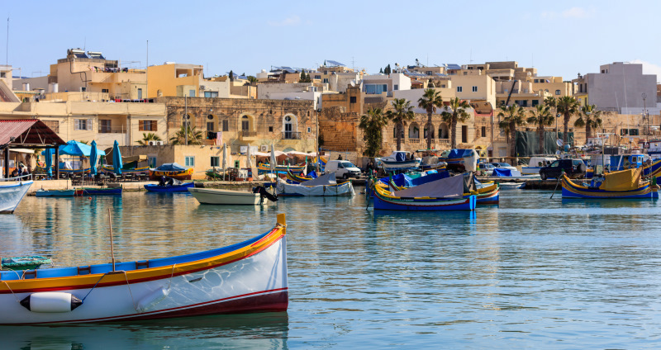
3.Gün Malta | Gozo Adası (Calipso Cave, Ramla Bay, Dwejra, Ta’pino Kilisesi, Marsalforn Salt Pans)
Otelimizde alacağımız kahvaltının ardından tüm gün serbest zaman. Arzu eden misafirlerimiz rehberimizin ekstra olarak düzenleyeceği Gozo Adası Turumuza katılabilirler (80 Euro). Gozo adasına geçiş için Cirkewwa limanına doğru hareket ediyoruz, Limandan feribot ile Gozo’ya geçiş yapıyoruz. Gozo Adası Malta’ya göre yemyeşil, hayatın durduğu bir yer. İlk olarak İç Deniz (Inner Sea) ve Mantar Kayası’nı görüyoruz. Gozo Adası Gladyatör, Game of Thrones, Truva gibi ünlü filmlerin çekildiği bir bölge. Daha sonra eski tarihte küçük bir şapel olan fakat günümüzde çok büyük bir Adak kilisesi olan T'pino Kilisesini ziyaret ediyoruz. Daha sonra ise Roma’lıkardan kalma tarihi tuz göletlerinde hala doğal üretim yapılan Marsalforn Tuz Tavalarını görmeye gidiyoruz. Serbest zaman için Victoria Rabat’a gidiyoruz. Turumuzun bitiminde Malta’ya geçiyoruz ve otellerimize dönüyoruz. Konaklama otelimizde.
4.Gün Malta – İstanbul | Popeye’s Village & Sliema & Marsaxlokk
Otelimizde alacağımız kahvaltının ardından oda anahtarlarımızı resepsiyona teslim ediyoruz. Günün geri kalanında serbest zamanımız olacak. Arzu eden misafirlerimiz rehberimizin extra olarak organize edeceği Popeye Village, Sliema ve balıkçı kasabası olan Marsaxlokk Turuna katılabilirler (60 Euro). 1980 yılında Temel Reis filminin çekildiği Popeye Village’a varıyoruz. Burada hem köyü geziyoruz hem de Temel Reis, Safinaz ve Kaba Sakal’ın şovlarını seyrediyoruz. Yeni Malta’nın yüzü olarak da bilinen Sliema’da kordon boyunca yürüyüş yaparak alışveriş mağazalarını ziyaret edebilirsiniz. Canlı yaşantısı ile Sliema’da ayrıca çok sayıda restoran ve cafe bulunmakta. Sliema turumuzun ardından turumuza “Marsaxlokk” isimli balıkçı köyünü ziyaret ederek devam edeceğiz. Luzzo isimli Malta’ya özgü renk ve tasarıma sahip ufak şirin balıkçı kayıklarını sunduğu manzarayı kaçırmamalısınız. Aynı zamanda açık bir pazar kurulan bu şirin balıkçı köyünde serbest zamanınızda arzu eden misafirlerimiz taze balık ve deniz mahsüllerininin tadına bakabilirler. Tur sonrası havalimanına transfer. Bilet ve bagaj işlemlerinin ardından Türk Hava Yollarının TK1372 sefer sayılı tarifeli uçuşu ile 20:00’da İstanbul’a hareket. Yerel saat ile 00:20’de İstanbul’a varış ve turumuzun sonu.
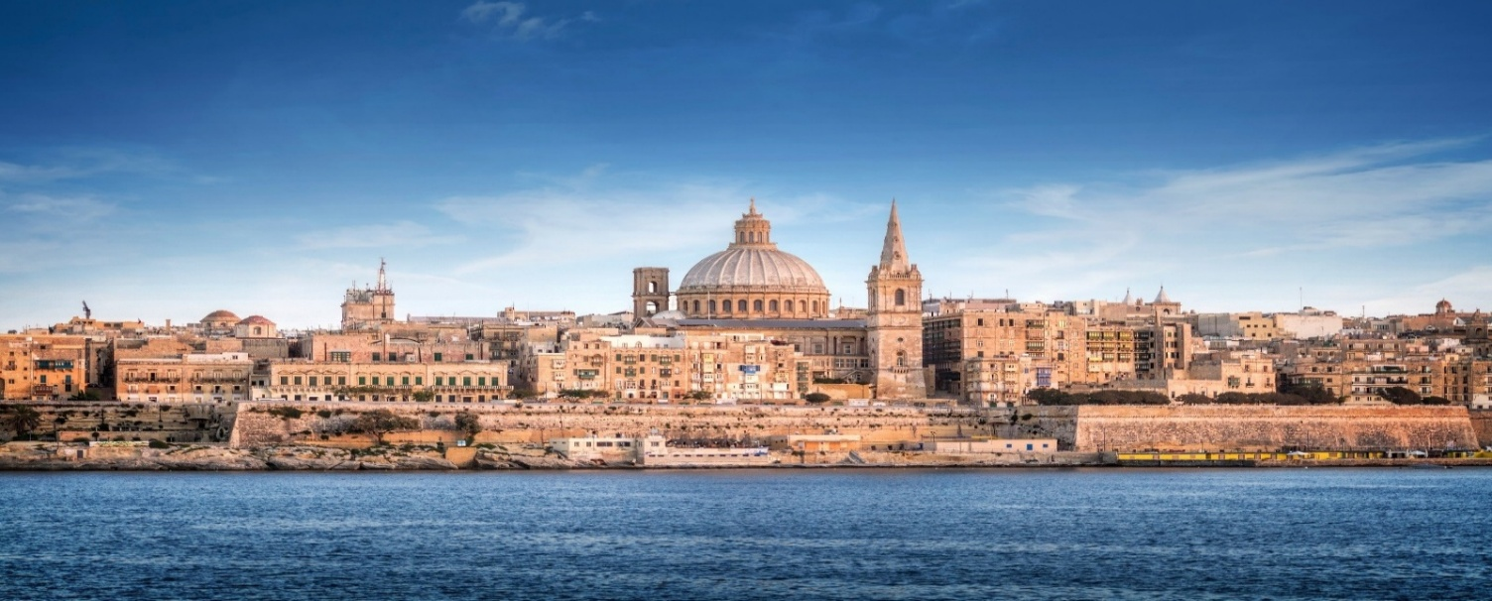

FİYAT
3* Mayflower Hotel vb. | 29.10.2026
İki Kişilik Odada kişibaşı | 549 €
Tek Kişilik Oda | 749 €
3. Kişi Yetişkin | 549 €
3. Kişi Çocuk | 499 €
3. Kişi Bebek (0-1,99 yaş arası) | 280 €
4*Santana Hotel vb. | 29.10.2026
İki Kişilik Odada kişibaşı | 649 €
Tek Kişilik Oda | 849 €
3. Kişi Yetişkin | 649 €
3. Kişi Çocuk | 599 €
3. Kişi Bebek (0-1,99 yaş arası) | 280 €
Kişi başı fiyat 2 kişilik odada geçerlidir. Tek Kişi konaklayacak misafirleriniz için Single, tek kişi farkı kişi başı fiyata eklenmesi gerekmektedir. / 3. Kişi ve çocuk fiyatları 2 yetişkinin yanında konaklandığında geçerlidir. Çocuk yaşı 11 ve altıdır.
FİYATA DAHİL OLAN HİZMETLER
- Profesyonel Türkçe rehberlik hizmeti.
- Türk Hava Yolları ile İstanbul – Malta – İstanbul ekonomi sınıfı uçak bileti.
- Havalimanı – Otel – Havalimanı ve şehir geçişleri.
- İlk gün 3 şehirler turu.
- Seçilecek otel kategorisinde 3 gece oda kahvaltı konaklama.
- Seyahat süresini kapsayan seyahat sağlık sigortası. 70 Yaş üzeri %100 surprim alınır. 20€
UÇUŞ BİLGİLERİ
- IST MLA 07:55 – 08:20 - TK1369
- MLA IST 20:00 – 00:20+1 – TK1372
FİYATA DAHİL OLMAYAN HİZMETLER
- İç hat bağlantı uçuşları.
- Her türlü kişisel harcamalar.
- Öğle ve akşam yemekleri.
- Programda ekstra olarak belirtilen kara turları.
- Yurtdışı çıkış harcı.
- Gerekli vize ücreti.
- Malta’da resepsiyonda kişibaşı alınacacak gecelik 0,50 € Eco Tax vergisi
VİZE & PASAPORT BİLGİLERİ
- Program için schengen vizesi gereklidir. Yeşil pasaporta vizesiz.

NOTLAR VE BİLİNMESİ GEREKENLER
- Programda belirtilen uçuşlar ilgili havayolu tarafından belirtilmiştir. Oluşabilecek bir değişiklikten sebebi ile acentemiz sorumlu değildir. Havayolu kaynaklı oluşabilecek saat değişikliği sebebi ile acentemiz programda değişiklik yapma hakkını saklı tutar.
- Operasyon acentesi, satış acentesine yazılı olarak bildirmek kaydı ile tur kalkışından 30 gün önce turun iptal ve değişiklik gerçekleştirme hakkını saklı tutar.
- Acente, katılımcı ile büyükelçilikler, konsolosluklar arasında aracıdır. Yetkililerin vize vermemesinden kaynaklanacak zararlardan katılımcı sorumlu olup, acenteye kusur atfedilemez. Acente, vize alınması ile ilgili hiçbir beyan garanti ve/veya tekeffülde bulunmamaktadır. Vize alınması, söz konusu ülkeye giriş garantisi vermediğinden katılımcının tur dâhilindeki ülkeye kabul edilmemesi durumunda acentenin herhangi bir sorumluluğu doğmayacağı sırf bu sebeple katılımcının acente nezdinde bir ücret iadesi hakkı, tazminat ve zarar ziyan talep hakkının bulunmadığı, katılımcıya bu yönde bir tazminat ödeme durumunun bulunmadığı, taraflarca kabul edilmiştir.
- 18 yaşından küçük bireylerin tek başlarına ya da anne ve babadan sadece bir tanesi ile seyahat etmesi durumunda hem anneden hem de babadan noter onaylı muvafakatname alması gerekmektedir.
- Programda belirtilen vize bilgileri Türkiye Cumhuriyeti vatandaşlarının tabii olduğu bilgilerdir. Türkiye Cumhuriyeti dışında bir pasaporta sahip olan misafirlerimiz vize bilgilerini ilgili konsolosluklardan temin etmelidirler.
- Kesin rezervasyon gezi bedelinin %50’sini yatırılması ile yapılmaktadır. Kalan tutar tur kalkış tarihinden 45 Gün önce ödenmesi gerekmektedir.
- 2 kişilik odada konaklama için rezervasyon yaptıran misafirlerimizden 1 kişi turu iptal etmesi halinde tura beraber kayıt yaptırdığı diğer misafirimiz tek kişi farkı ödemekle yükümlüdür.
- İç hat bağlantı biletlerini kendileri alan misafirlerimiz grup uçuşlarının olacağı havalimanına ulaşımları kendi sorumluluklarındadır. Misafirlerimizin kendi aldıkları iç hat bağlantı uçuşlarında oluşabilecek bir rötar durumunda acentemiz sorumlu değildir.
- Programlarımızda uçak biletleri gidiş & dönüş çift yön olarak düzenlenmektedir. Gidiş uçuşu kullanılmadığı ya da kaçırıldığı taktirde dönüş bileti havayolları kuralları doğrultusunda iptal edilmektedir.
- Son kullanım süresi bulunmasına rağmen 10 yıldan eski pasaportlar ve kimlikler geçersizdir, yurtdışı çıkış işlemi yapılamamaktadır.
- Havayolunda koltuk seçimi yapmak isteyen misafirlerimiz uçak biletleri düzenlendikten sonra ilgili havayolunun web sitesinden yapabilirler.
- Tur bitiş tarihi itibari ile en az 6 ay geçerli pasaport süresi ve gidilecek her ülke için en az 2 boş pasaport sayfası gerekmektedir.
- Pasaportunuzun yırtık ve yıpranmamış olması gerekmektedir.
- Araçlarımızda sıra atlama koşuluna uyulur.
- Bagaj ve içeriği ile ilgili her türlü sorumluluk, katılımcıya aittir. Bagajların ya da el çantalarının içinde bırakılacak fotoğraf makinesi, cep telefonu bilgisayar, kıymetli evrak, ziynet eşyası para kaybından veya hasarından acente sorumlu tutulamaz.
- Tur liderimiz turun genel akışı içerisinde oluşabilecek herhangi bir sorun sebebi ile program içeriği sabit kalmak koşulu ile programda gidilecek yerler, yapılacak aktiviteler sırasında değişiklik yapabilir.
- Misafirlerimizin cep telefonlarını yurtdışı kullanıma açtırmalarını önemle hatırlatmak isteriz.
- Tur esnasında acente temsilcisi, rehber, konaklanacak otel ve kullanılacak ulaşım araçlarında hakaret, şiddet ve/veya diğer misafirlerin huzurunu kaçıracak hareketlerde bulunan kişilerin turları fiilin işlendiği anda iptal edilecektir.
- Turlarımız esnasında rehberimizin sizlere bildirdiği saatler hareket, araç tekerleğinin dönme saatidir. Tüm misafirlerimizin hakkını eşit olarak gözetmekle sorumlu olan rehberimiz buluşma saatlerinde herhangi bir bekleme yapmadan aracı hareket ettirecektir. Olası bir durumda geç kalan misafirimiz bir sonraki durağa kadar ulaşımını kendi imkanları ile yapmak durumundadır.

YAPACAĞINIZ SEYAHATTE GÜZEL ANILAR BİRİKTİRMENİZİ TEMENNİ EDERİZ.

